**CỘNG HÒA XÃ HỘI CHỦ NGHĨA VIỆT NAM**

**Độc Lập - Tự Do - Hạnh Phúc**

------------------------------------

Hồ Chí Minh , ngày 16 tháng 8 năm 2021

**NHẬN XÉT KẾT QUẢ THỰC TẬP TỐT NGHIỆP**

**Công ty:** TNHH Thiết Kế Renesas Việt Nam

**Cán bộ hướng dẫn:** Đỗ Chí Khoa

**Họ và tên sinh viên (hoặc nhóm sinh viên) thực tập:**

Nguyễn Thanh Phong MSSV: 16119036

Ngành: Công Nghệ Kỹ Thuật Máy Tính Khoa: Đào Tạo Chất Lượng Cao

Trường: ĐH Sư Phạm Kỹ Thuật (HCMUTE)

Thời gian thực tập: 05/05 – 04/10/2021

* **Nhận xét:**
* Về mặt chuyên cần: Tốt
* Ý thức tổ chức kỷ luật: Tốt
* Khả năng chuyên môn: Tốt
* Tính sáng tạo trong công việc: Tốt
* **Đánh giá chung:**

Phong có tính chuyên cần tốt, khả năng tiếp thu kiến thức nhanh, phù hợp với yêu cầu công việc của Công ty.

Điểm cần cải thiện: Cần nâng cao kĩ năng đọc, nói, viết Tiếng Anh tốt hơn.

* **Xếp loại (Tốt, Khá, Trung bình, Yếu):** Tốt

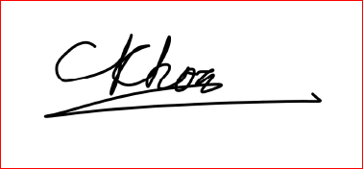**Xác nhận của công ty Cán bộ hướng dẫn thực tập**

**Đỗ Chí Khoa**